|  |  |  |
| --- | --- | --- |
| **C:\Users\user\Desktop\34198230-Book-and-sun-Education-icon-conceptual-logo-Stock-Photo.jpg**  **Основана**  **в 2011 году** | Дубовский вестник | **№ 20**  **«28»**  **Декабря**  **2020 г.** |
| ПЕРИОДИЧЕСКОЕ ПЕЧАТНОЕ ИЗДАНИЕДУБОВСКОГО СЕЛЬСКОГО ПОСЕЛЕНИЯ |

**Уважаемые жители Дубовского**

**сельского поселения!**

**Администрация Дубовского сельского поселения доводит до сведения, что**

**изменения и дополнения в Устав муниципального образования**

**«Дубовское сельское поселение»**

**зарегистрированы 18.12.2020 года в Главном управлении Министерства юстиции Российской Федерации по Ростовской области**

**Государственный регистрационный номер RU615093062020001**

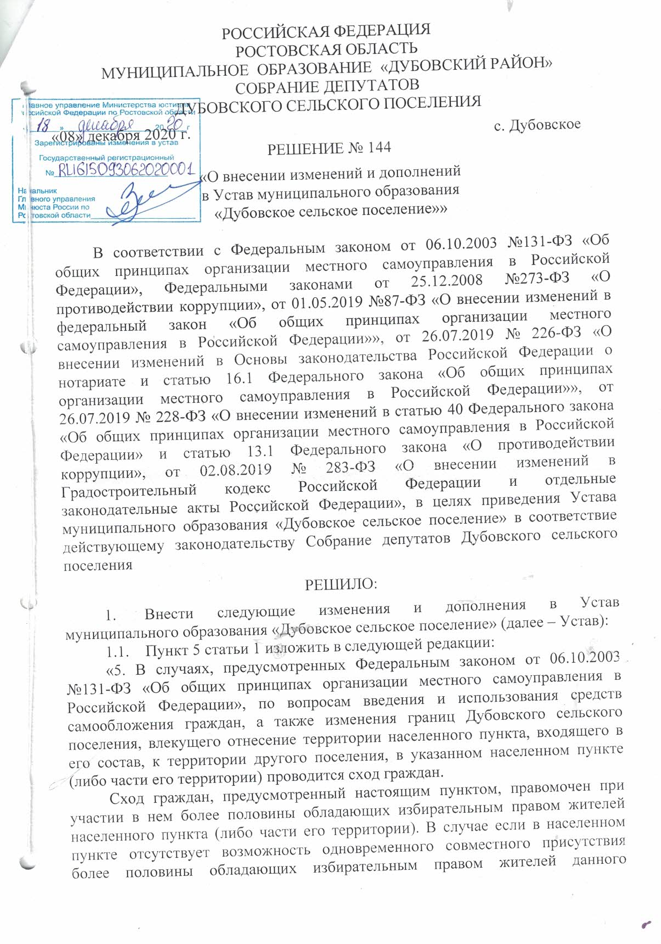

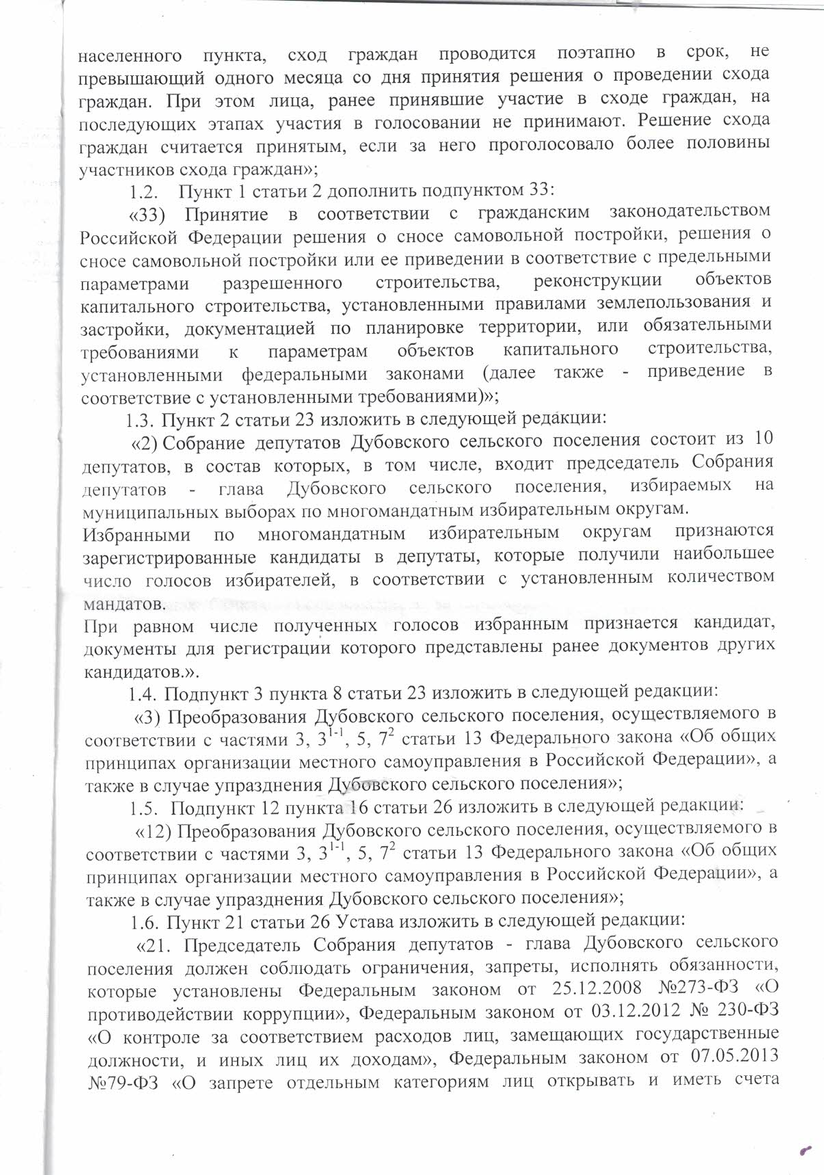

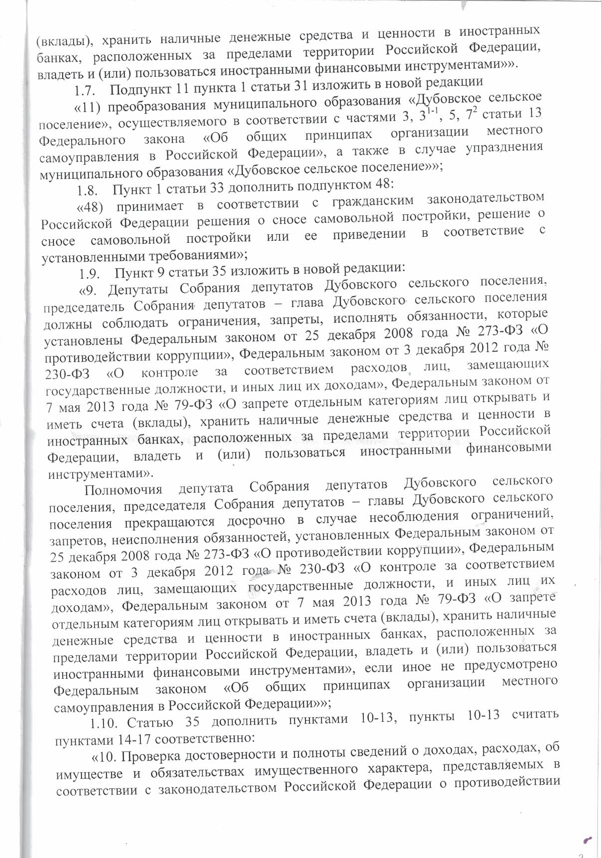 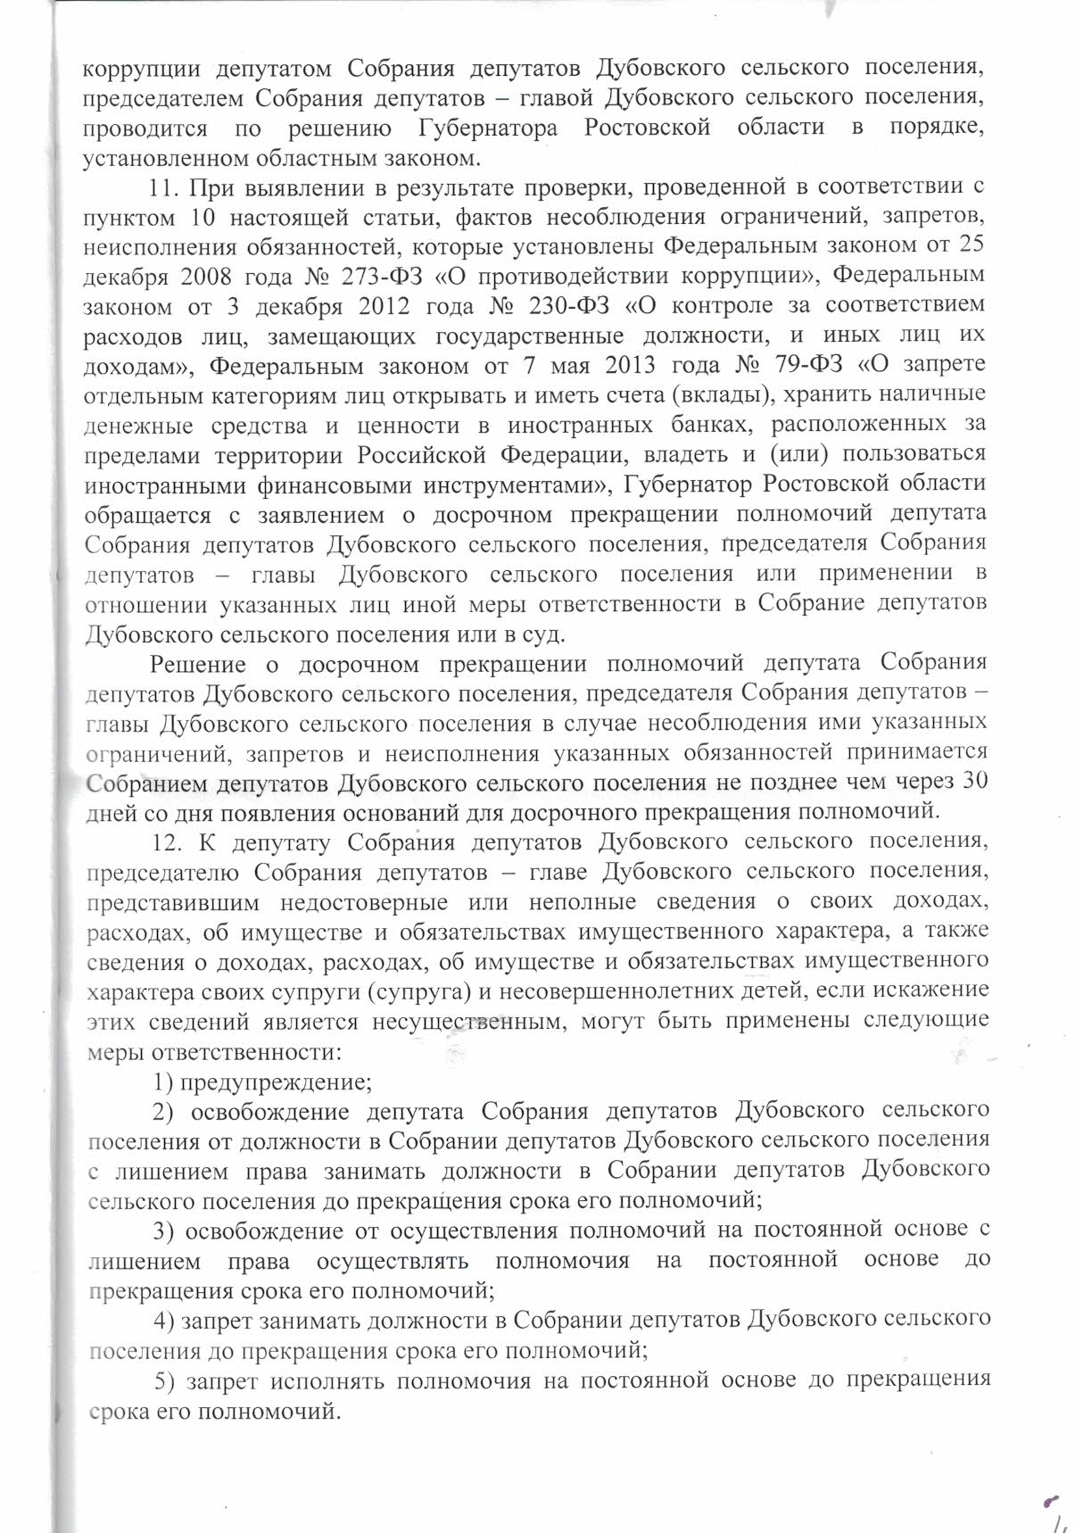 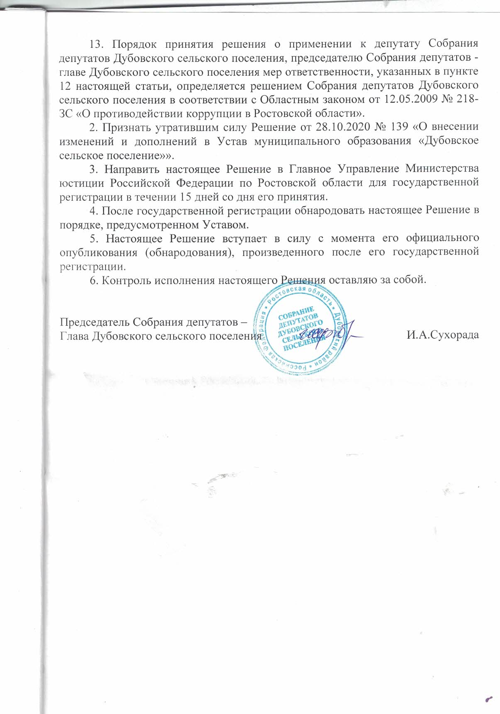**Периодическое печатное издание Администрации Дубовского сельского поселения**

**Дубовского района Ростовской области.**

**Учредитель: Администрация Дубовского сельского поселения**

**Адрес: 347410, пер. Восстания, 19, с. Дубовское Дубовского района Ростовской области.**

**тел./факс(86377)5-12-06/8(86377)-5-10-64**

**Отпечатано в МБУК «Ериковский СДК» 28.12.2020 Распространяется бесплатно**